华 中 科 技 大 学
研究生课程考试答题本

考生姓名 廖培杰
考生学号 M202072252
系、年级 电信硕2011班
类 别
考试科目 嵌入式系统设计
考试日期 2020年11月12日

评 分

题号 | 得分 | 题号 | 得分

总分: | 评卷人:

注: 1 无评卷人签名试卷无效。
2 必须用钢笔或圆珠笔，使用红色。用铅笔阅卷无效。

项目名称
基于Android的俄罗斯方块游戏的实现

项目需求分析
根据嵌入式系统设计的课程设计要求，基于Android系统，在Android Studio自带的安卓模拟器以及真机上均实现一个俄罗斯方块游戏应用程序的运行。该游戏的开始界面具有不同关卡等级选择的功能，对应着游戏里方块下落的不同速度。游戏页面提供左移、右移、旋转、下落4个面向下落中的方块的操作选项，暂停与继续游戏功能，以及方块消除、计分系统和不同关卡的最高分记录功能。

项目分工
成员 | 廖培杰 | 完成游戏核心java类的代码、页面布局xml代码的编写，Android工程项目的结构搭建和应用程序的调试

概要设计

主要技术介绍
Android是基于Linux系统的开源操作系统，是由Andy Rubin于2003年在美国加州创建，后被Google于2005年收购。在2008年的时候发布了第一部Android智能手机，随后Android不断发展更新，占据了全球大部分的手机市场。Android平台大致可以分为四层架构：Linux内核层(Linux Kernel)、系统运行层、应用框架层(Application Framework)和应用层(Applications)。
Linux内核层：Android系统是基于Linux 2.6内核的，这一层为Android设备的各种硬件提供了底层的驱动，如显示驱动、音频驱动、照相机驱动、蓝牙驱动、WiFi驱动、电源管理等。
系统运行层：这一层通过一些C/C++库来为Android系统提供了主要的特性支持，比如SQLite库提供了数据库的支持，OpenGL|ES库提供了3D绘图的支持，Webkit库提供浏览器内核的支持等。同时，在这一层还有Android运行时库，它提供了一些核心库，能允许开发者使用Java来编写Android应用。其中，关键是Dalvik虚拟机，它使得我们每一个Android应用都能运行在独立的进程当中，并且拥有一个自己的Dalvik虚拟机实例，相比Java虚拟机(JVM)，Dalvik是专门为移动设备定制的，它对手机内存、CPU性能有限等情况做了优化处理。
应用框架层：这一层主要提供了构建应用时可能用到的API，Android自带的一些核心应用程序就是使用这些API完成的，开发者可以通过使用这些API构建自己的应用程序。比如有活动管理器、View系统。内容提供器、通知管理器等。
应用层：所有安装在手机上的应用程序都是属于这一层的，比如系统自带的联系人、短信等程序，或者我们从Google Play上下载的程序，包括我们自己开发的应用程序。
本项目利用Android Studio作为开发软件，Android Studio是一个基于IntelliJ IDEA的Android开发环境，提供了集成的 Android 开发工具用于开发和调试。编程语言采用Java+Android类库+xml。Java是在计算机史上影响深远的编程语言，它是一门面向对象编程语言，不仅吸收了C++语言的各种优点，还摒弃了C++里难以理解的多继承、指针等概念，因此Java语言具有功能强大和简单易用两个特征。Java语言作为静态面向对象编程语言的代表，极好地实现了面向对象理论，允许程序员以优雅的思维方式进行复杂的编程。Java具有简单性、面向对象、分布式、健壮性、安全性、平台独立与可移植性、多线程、动态性等特点。Java可以编写桌面应用程序、Web应用程序、分布式系统和嵌入式系统应用程序等。可扩展标记语言XML（eXtensible Markup Language）是一种简单灵活的文本格式的可扩展标记语言，起源于SGML(Standard Generalized Markup Language)，是SGML的一个子集合，也就是SGML的一个简化版本，非常适合于在Web上或者其它多种数据源间进行数据的交换。

系统游戏规则设计
1.方块下落的时候速度一定，且速度可以选择。
2.方块随机产生，从中央开始下落。
3.方块在下落过程中可以旋转、左移、右移，但是这些动作当受到边界或者其他方块的阻碍的时候无法完成，下落受到阻碍的时候停止下落。
4.方块颜色随机产生，一旦产生，不可更改。
5.方块填充满一行之后消除这一行的所有方块，这一行的上面的行的方块随即下落。每消除一行分数加一分。
6.每个速度等级的最高分显示并存储。
7.在界面上显示下一个方格的颜色和形状。

功能划分和描述
本项目主要分为四个部分：
页面展示部分：包括界面设计，方块类型与颜色设计、圆角按钮设计；
游戏资源部分：包括方块生成，方块动态下落位置设计，方块显示；
用户操作部分：包括移动方向（包括左移，右移和下移）设计，旋转设计，下落速度设计；
游戏机制部分：行满判定与处理设计，分数、等级显示与存储，游戏暂停与继续。

详细设计

页面展示部分
界面设计：
由于俄罗斯方块的主体部分是由一个个方格组成的，结合Android中有一个GridView网格视图，使用GridView不需要自己画view，使用比较方便。在activity_game.xml里有调用GrifView实现游戏展示部分的界面，设置了游戏界面为10×15的方格，方格间距设为0：
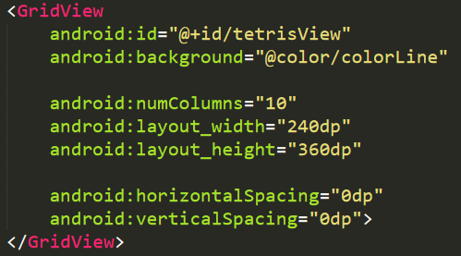
另外在item_adapter.xml里设计了每个网格的样式。为了严格限定使每个网格为正方形，设置Adapter尺寸为24×24，但是为了显示出网格之间细细的分割线，将ImageView尺寸设置为23×23，则分割线的线宽为1dp：
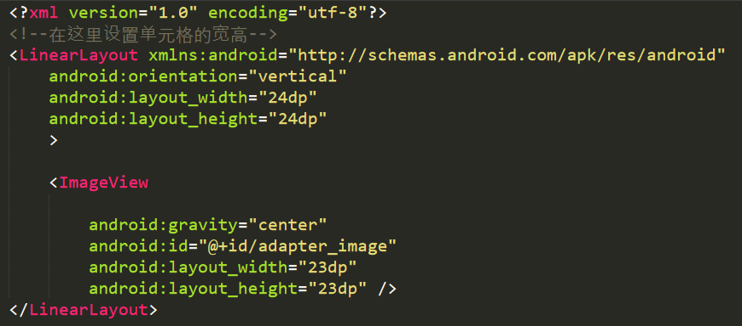

方块类型：
对于方块类型，以四个二进制数表示方块的形状。方块最大只能占据四行四列，用一个四行四列的矩阵就可以表示方块的形状，还可以进一步缩减为四个二进制数。
举例：代码中存储的一维数组：{0x8, 0x8, 0xc, 0x0}，表示为二进制为：
1 0 0 0
1 0 0 0
1 1 0 0
0 0 0 0
考虑到方格以左边为低位更方便，所以变为：
0 0 0 1
0 0 0 1
0 0 1 1
0 0 0 0
所以这是一个形状为反L的方块。
以此类推，所有的方块存储在StateFang.java类里，表示为：
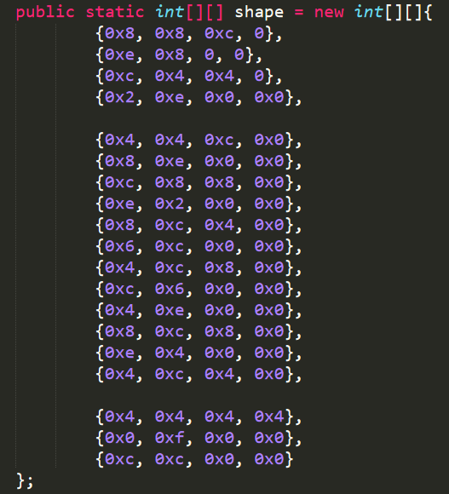
颜色设计：
使用五种颜色不同的方块来表现不同的方块颜色，存放在./main/res/drawable文件夹中：
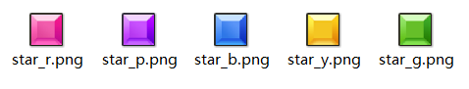
把不同颜色的id都放进StateFang.java的颜色数组中，使用的时候利用0~4的下标就可以找到该颜色的方块图片：

圆角按钮设计：
令安卓的button控件实现圆角实际上是添加了一个圆角的背景图，需要在drawable里自定义一个圆角背景的样式文件button_circle_shape.xml，其中shape规定了圆角按钮的样式：
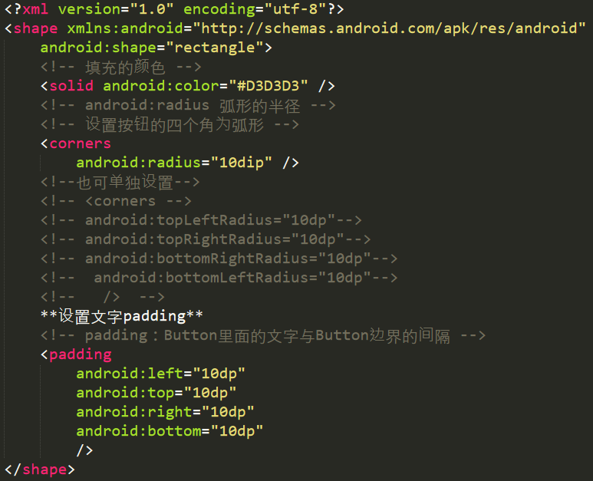
然后在button属性中添加这个shape，即可实现圆角效果：
android:background="@drawable/button_circle_shape"

游戏资源部分
方块生成：
方块需要随机生成，故在MainActivity.java中使用随机数发生器产生随机数作为查询方块形状数组的下标：
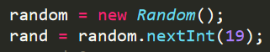
使用StateFang.shape[rand][i]就可以找到该形状方块的第i行的情况。

方块动态下落位置设计：
使用一个 position 数组，这个数组包含两个整数，表示4×4方格最左上角的方格的坐标，一个是x轴坐标，一个是y轴坐标。用position[0]表示y方向的位置，position[1]表示x方向的位置，则方块左移就是position[1]--，方块右移就是position[1]++，下移就是position[0]++。在游戏页面中我们把左上角设为坐标原点，上方边界为y轴正方向，左方边界为x轴正方向。为了让方块从最上方最中心开始下落，需要借助坐标值的负值（上边界更靠上的位置）设定position的初始值，不同的形状设定不同的初始值，存放在StateFang.java的initPosition数组里，19个方块对应19个初始位置：
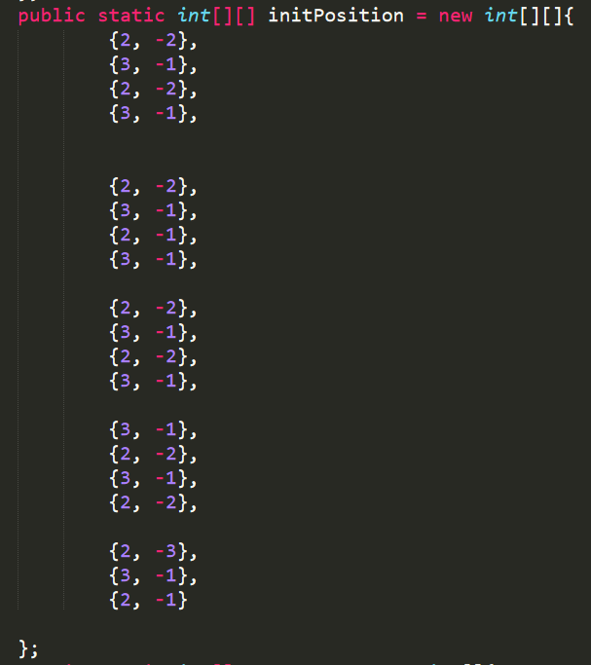

方块显示：
为了实现将游戏方块形状显示在游戏界面上，首先将游戏的所有的方块分为两个部分：
1.正在下落的方块
正在下落的方块用四个元素的一维数组表示形状，用position数组表示位置，用一个整数表示颜色：
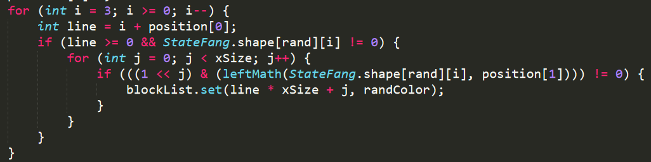
2.已经固定的方块（即完成下落的方块）
下落的方块在检测到无法下落的时候会把自己加到存储以及固定的方块的数组中，为了将无法继续下落的方块固定在数组中，需要遍历方块的每一行，然后直接将表示这一行的固定方块的数与下落方块的数相加，如果方块可以下落到该位置，说明两个数组有 1 的位没有重复，直接相加即可。具体代码如下：
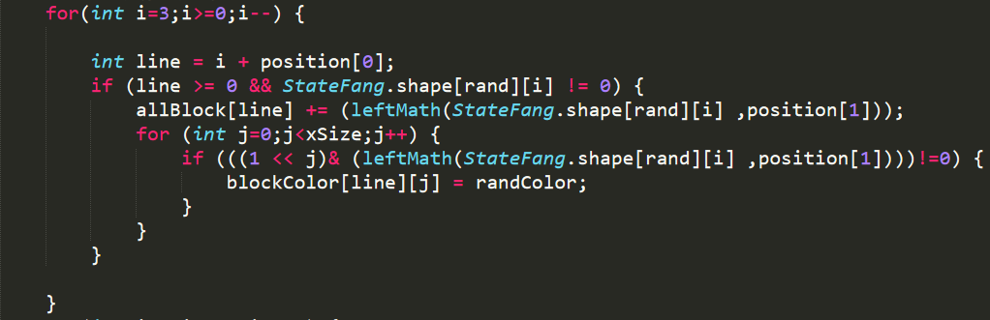
其中leftMath函数表示把方块形状移动到position数组表示的位置：
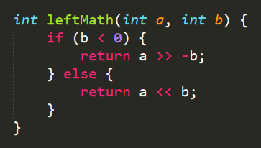
已经固定的方块用一个一维数组来表示，每一个数表示一行的方块，每一个方块位置用一个位记录，如：1 0 1 0 0 0 0 0 0 0，表示本行的第一个和第三个方格有砖块，其他没有砖块，从左向右依次是二进制从低位到高位，所以这一行用数字表示为3。

用户操作部分
移动方向
移动方向包括左移，右移和下移。移动方块实际是对position向量做改变，改变之后使用handler进行渲染，其中能否进行这些动作的判断放在改变posiotion之前判断：
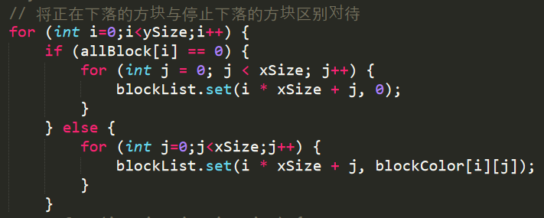
在移动过程中需要解决的关键问题有两个：判断是否越界和判断是否重复。
对于判断是否越界，用左移操作举例。本游戏方块的左移实际是二进制的右移，我们可以根据二进制右移的特性来做判断。右移的时候低位移出，高位补0，左移的时候高位移出，低位补0。所以可以通过先右移再左移，如果结果和原数字相同，则说明可以右移，如果和原数字不相同，则说明不可以右移。如二进制(1010)右移一位为(101)，再左移一位为(1010)。(1011)右移一位为(101)，再左移一位为(1010)。
对于判断是否与其他方块重复，如果没有越界，则通过将可以运动的方块与已经固定的方块进行按位与操作，如果结果为0，则说明没有重复，如果结果不为0，则说明有重复。
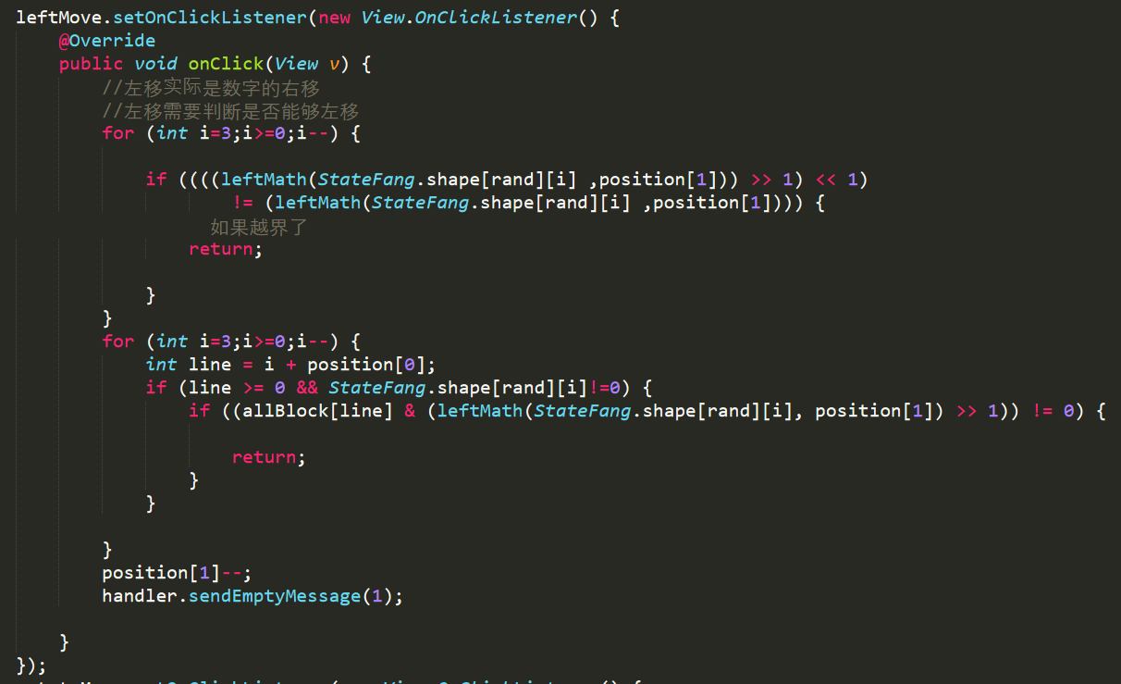
旋转设计
在StateFang.java里定义了一个数组nextShape，其下标i表示第i个方块形状，值表示旋转之后是第几个方块形状。这样需要旋转的时候可以根据数组的下标（shape[nextShape[i]]）直接找到旋转之后的形状：
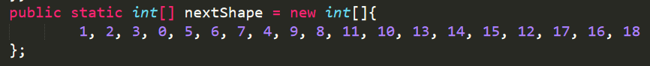
另外需要判断旋转之后是否越界或者与已经固定的方块重复，如果出现这些情况，那就不能旋转。方法是先旋转，再检查：
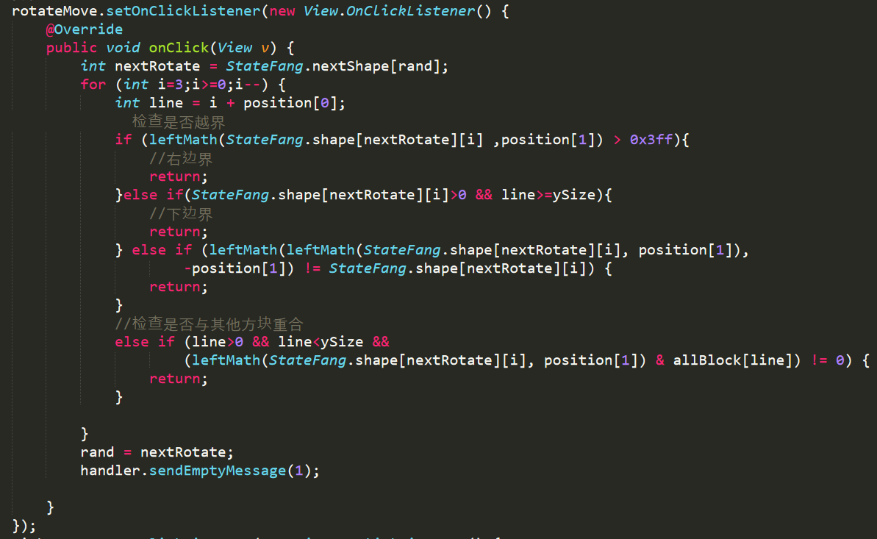

下落速度设计：
使用定时器实现，每过一个 timeInterval 时间，自动下落一格，所以通过改变timeInterval控制下落速度。然后根据不同等级确定不同的timeInterval：
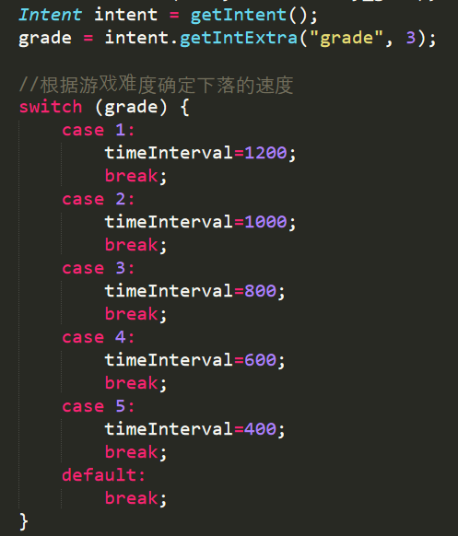

游戏机制部分
行满判定与处理：
对于如何判断可否向下移动一位，思想是：先向下移动一位，如果没有出界或者与已经固定的方块重复，则渲染移动之后的结果，如果出界或者重复，则移回原来的位置，停止移动，将移动方块加入固定的方块的数组，进行行满判定，如果行满则消除，重新产生新的方块，并下落。算法流程图及核心代码如下：
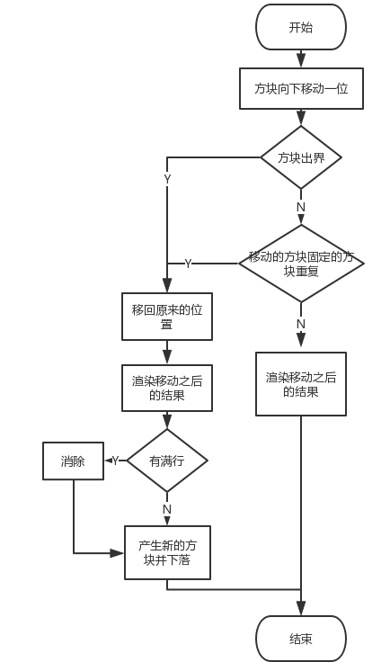
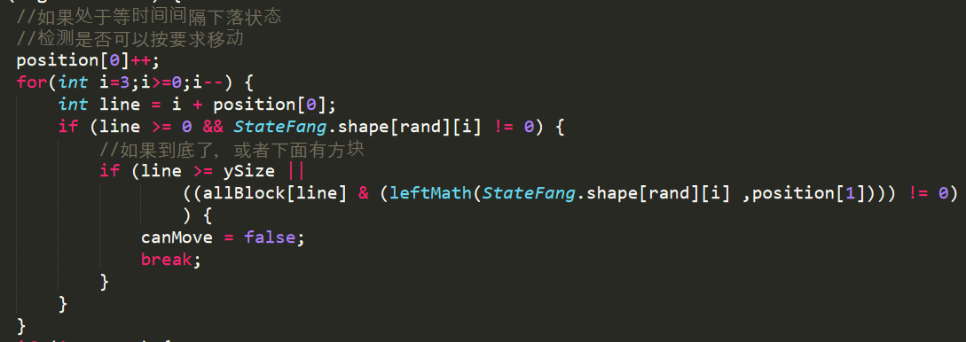
对于判断一行是否已经满了，由于已经固定的方块是用二进制表示的，所以只要10个二进制位全部为1则说明该行已经满了，即：if (allBlock[i] == 0x3ff)。
因为行满消除之后上面的方块会往下掉，所以从最后一行往上遍历，如果有行满，则按照从下往上的顺序，一行一行往下掉，这一次掉落完成之后，最上面的行赋值0，然后进一步检测该行是否已满，如果没有满，则继续检测下一行，如果满了，继续掉落：
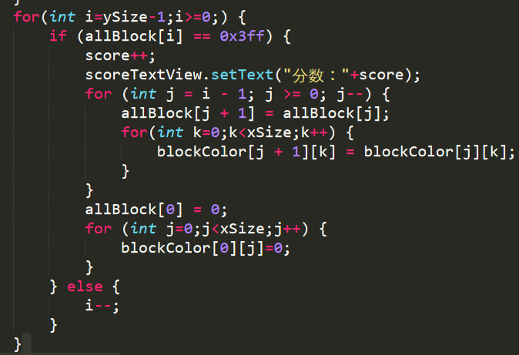
检测到不能继续往下移动之后，就执行stopDown()函数。

分数、等级显示与存储
每一个等级的最高分都需要存储并显示，这里使用SharedPreferences实现分数的存储和显示，在CacheUtils.java里实现。对于每一局游戏的分数，累加并且显示，每行满消除一行便累加1，在本局游戏结束的时候,判断当前分数和历史最高分比较，如果大于历史最高分，就写入到SharedPreferences中：
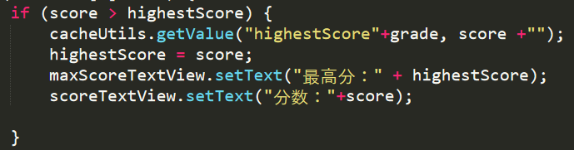

暂停
暂停的时候要求“左移”，“右移”，“旋转”按钮都不能使用，并且能够点击继续。因此在点击暂停的时候取消定时器，设置动作按钮不可用，点击“继续”时候重置定时器，设置动作按钮可用。在MainActivity.java中功能封装为pause()函数：
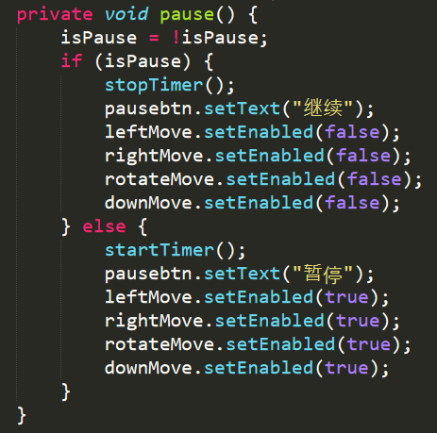

调试结果与改进方案
最终运行结果（两个界面）：
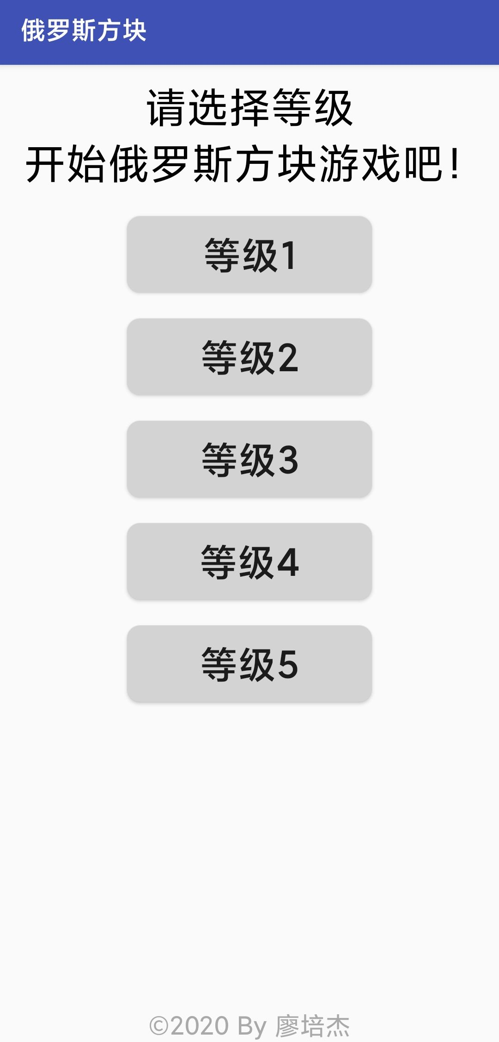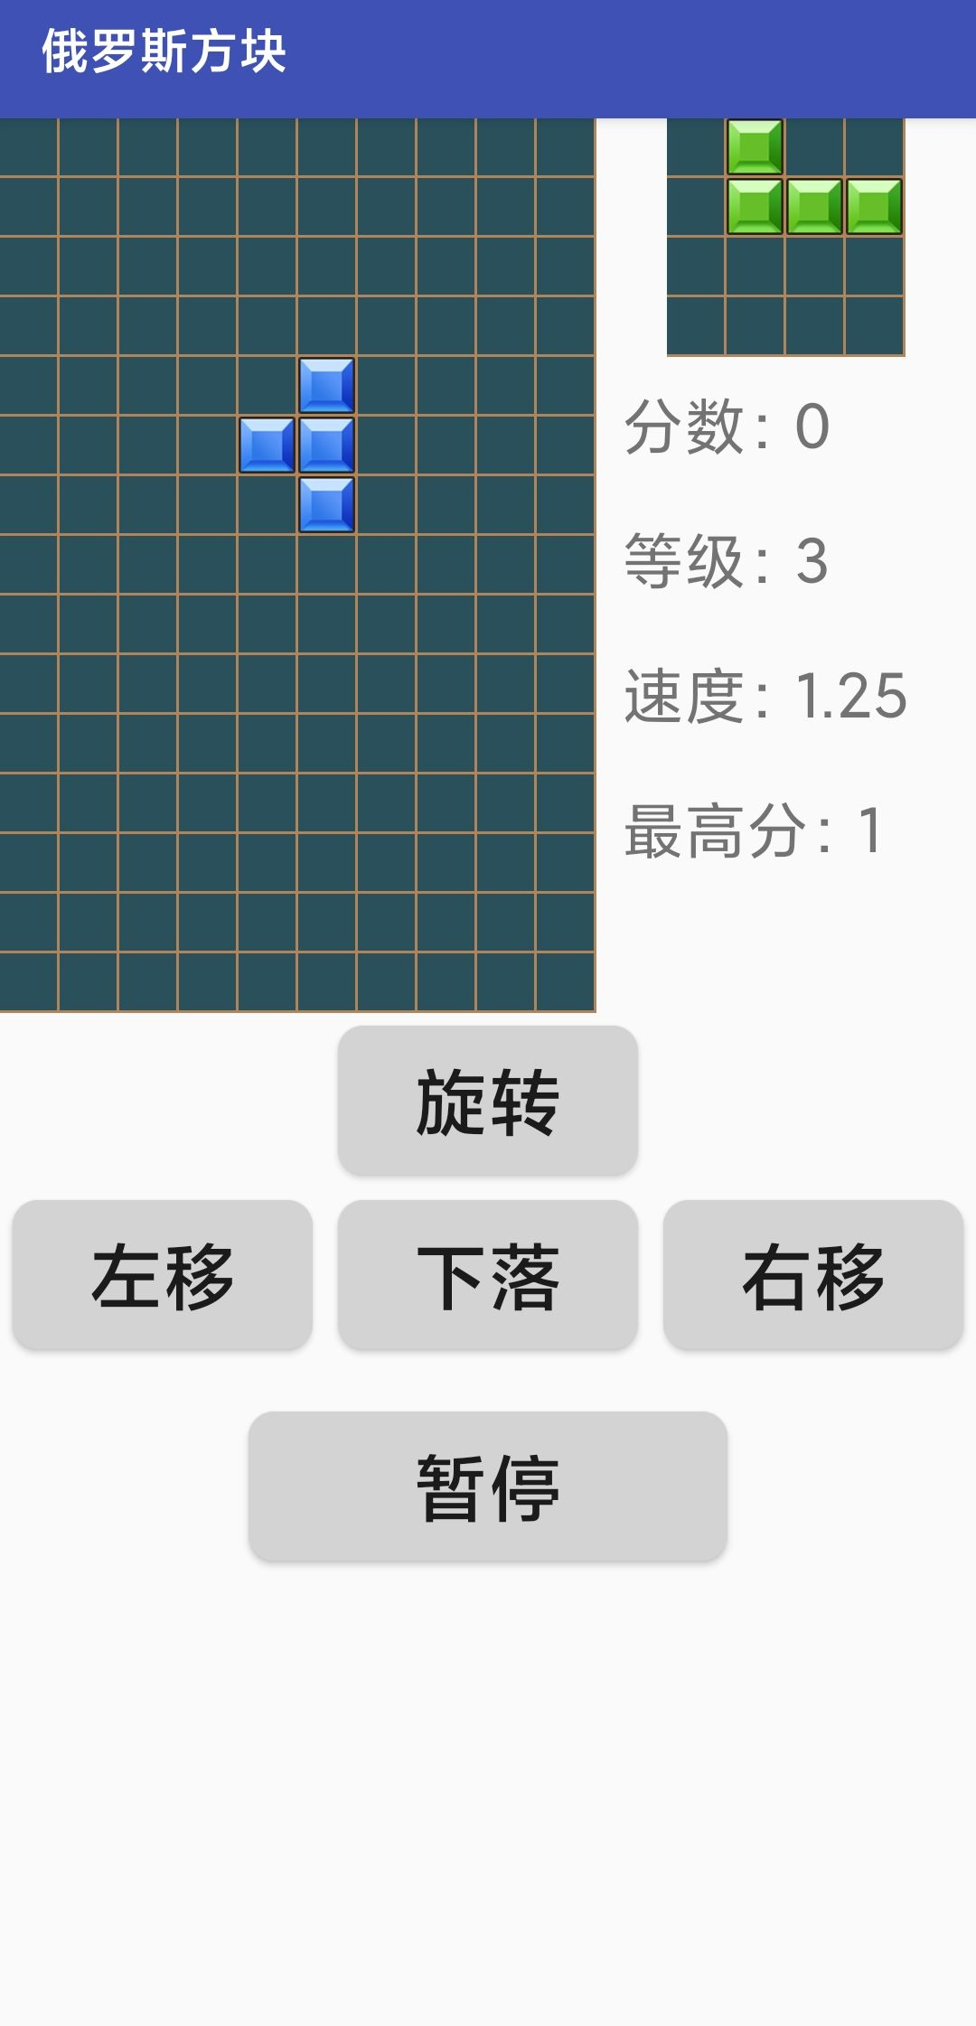
改进：在代码撰写过程中未考虑到内存问题对游戏过程中执行移动操作判断的速度的影响，如果游戏界面的方格数增加且堆积的已固定方块越来越多的时候，能否在尽可能短的时间内判断下落中的方块是否能够移动、以至于不影响游戏体验还存疑，这是未来优化时需要解决的一个问题。并且在本课程背景下，尚未考虑把该应用程序移植到ARM版上可能出现的问题（如分辨率等），这是亟待解决的一个大方向。

